TALLER PRÁCTICO DE PROGRAMACIÓN ORIENTADA A OBJETOS

Juan Carlos Zuluaga Cardona

# ENUNCIADO

Se desea construir un programa completamente objetual que permita facturar productos en un supermercado. Se debe poder asignar un cliente a una venta y poder agregar N productos antes de totalizar la cuenta e iniciar una nueva venta. Debe tener en cuenta que hay dos tipos de productos, los de precio fijo, tales como: Coca Cola, Leche, Ropa, entre otros y los productos de precio variable como: Frutas, Verduras, Telas, Carne, algunos productos de ferretería, entre otros.

Al ejecutar el programa debe mostrar un menú similar a este:

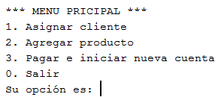

# DIAGRAMA DE CLASES

Implemente ESTE diagrama de clases:



# SOLUCION

## Clase: Cliente

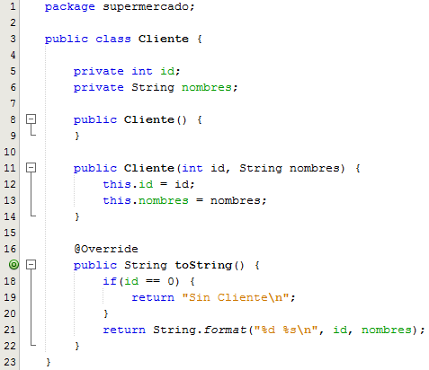

## Clase: Producto

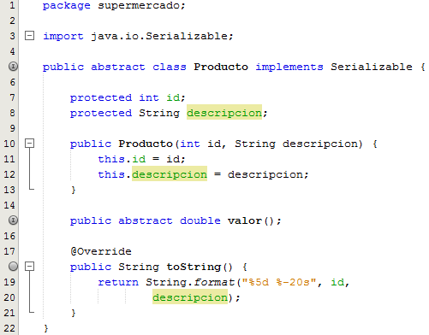

## Clase: Producto Precio Fijo

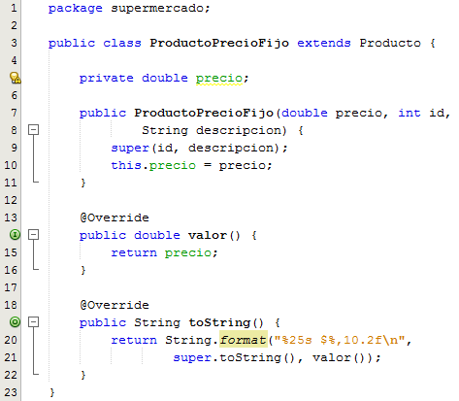

## Clase: Producto Precio Variable

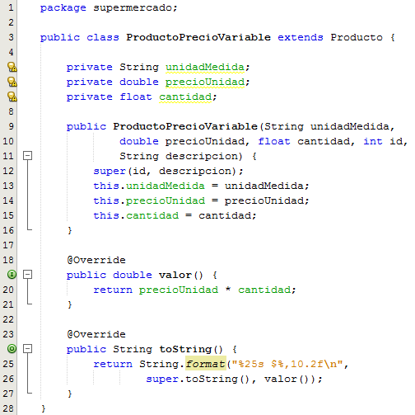

## Clase: Venta

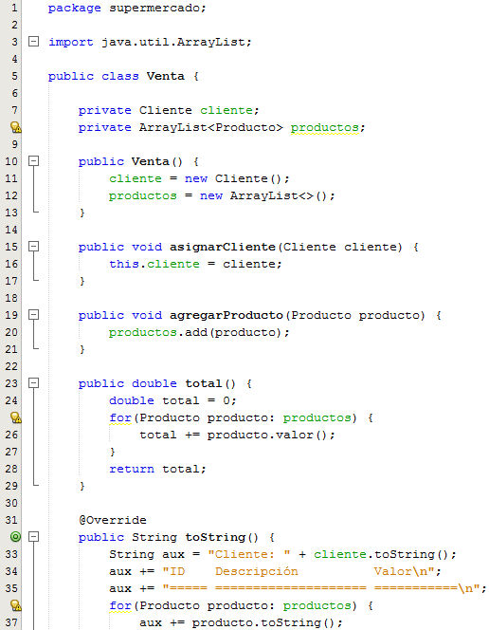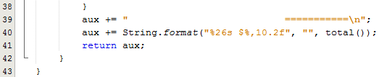

## Clase: Supermercado

